ИНФОРМАЦИЯ
о проведении аукциона по продаже объекта государственного жилищного фонда, находящегося в собственности Слонимского района
Слонимское городское унитарное предприятие жилищно-коммунального хозяйства приглашает заинтересованных граждан принять участие в аукционе по продаже незаселенного жилого помещения государственного жилищного фонда. Аукцион проводится в соответствии с Положением о порядке продажи жилых помещений государственного жилищного фонда на аукционе, утвержденным постановлением Совета Министров Республики Беларусь от 17 ноября 2010 г. № 1695 «О мерах по реализации Указа Президента Республики Беларусь от 26 июля 2010 г. № 388».
Аукцион является открытым. Плата за участие в аукционе не взимается.
Аукцион состоится 16 сентября 2024 г. в 11.00 по адресу: г.Слоним, ул.Брестская, 103В, каб. № 18.
Заявление на участие в аукционе принимаются по адресу: г.Слоним, ул.Брестская, 103В,
каб. № 19 с 8.00 до 17.00 (с 13.00 до 14.00 - обед) по рабочим дням до 10 сентября 2024 г. включительно.
Тел. для справок 8 (015 62) 6 70 43, 6 70 07.

Предмет аукциона и его местонахождение | Лот № 1 – квартира в многоквартирном жилом доме (инв. № 450/D-20824), расположенная по адресу: Гродненская область, г.Слоним, пер.Менделеева, д.14, кв.3 | 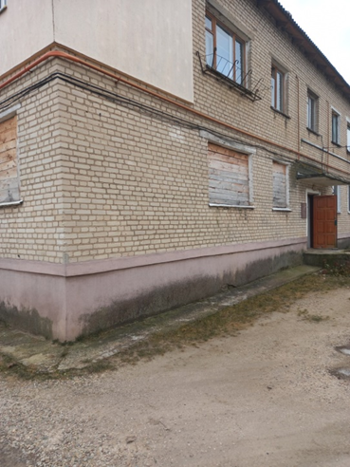
Характеристика объекта | Квартира расположена на 1-м этаже многоквартирного жилого дома 1962 года постройки. Общая площадь – 40,0 кв.м., жилая площадь – 26,6 кв.м. Квартира состоит из двух жилых комнат, кухни, коридора, санузла. Дом, в котором размещена квартира кирпичный, кровля шиферная, полы – плитка, доска, отопление печное, холодное водоснабжение, канализация, электроснабжение –централизированная система.
Начальная цена предмета аукциона | 12 857,12 руб.,  размер задатка – 1 300,00 руб.
Подлежащие возмещению расходы, связанные с проведением аукциона, подготовкой документации, необходимой для его проведения (без учета стоимости размещения извещения о проведении аукциона), бел. руб. | 249,78 руб.
Предмет аукциона и его местонахождение | Лот № 2 – квартира в многоквартирном жилом доме (инв. № 450/D-20799), расположенная по адресу: Гродненская область, г.Слоним, пер.Менделеева, д.14, кв.5 | 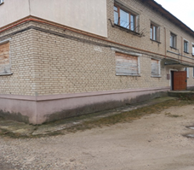
Характеристика объекта | Квартира расположена на 2-м этаже многоквартирного жилого дома 1962 года постройки. Общая площадь – 22,6 кв.м., жилая площадь – 13,0 кв.м. Квартира состоит из одной жилой комнаты, кухни, коридора, санузла. Дом, в котором размещена квартира кирпичный, кровля шиферная, полы – плитка, доска, отопление печное, холодное водоснабжение, канализация, электроснабжение – централизированная система.
Начальная цена предмета аукциона | 7 264,27 руб., размер задатка – 730,00 руб.
Подлежащие возмещению расходы, связанные с проведением аукциона, подготовкой документации, необходимой для его проведения (без учета стоимости размещения извещения о проведении аукциона), бел. руб. | 249,78 руб.
Предмет аукциона и его местонахождение | Лот № 3 – квартира в многоквартирном жилом доме (инв. № 450/D-20796), расположенная по адресу: Гродненская область, г.Слоним,ул.Подлесная, д.116, кв.7 | 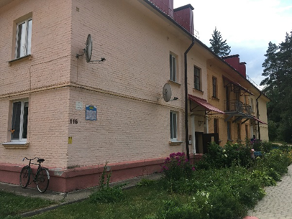
Характеристика объекта | Квартира расположена на 1-м этаже многоквартирного жилого дома 1958 года постройки. Общая площадь – 60,7 кв.м., жилая площадь – 44,4 кв.м. Квартира состоит из трех жилых комнат, кухни, коридора, туалета, ванной. Дом, в котором размещена квартира кирпичный, полы дощатые, отопление центральное, холодное водоснабжение, канализация – централизованная система; горячее водоснабжение, газоснабжение – автономная система
Начальная цена предмета аукциона | 50 965,60 руб., размер задатка – 5 100,00 руб.
Подлежащие возмещению расходы, связанные с проведением аукциона, подготовкой документации, необходимой для его проведения (без учета стоимости размещения извещения о проведении аукциона), бел. руб. | 249,78 руб.

Внимание! Полная информация об аукционе содержится в извещении, опубликованном на официальном сайте комитета государственного имущества Гродненского облисполкома: https://www.region.grodno.by, а также на официальном сайте Слонимского райисполкома: https://slonim.gov.by.

